《密码学基础》上机实验报告2

班 级：150807
学 号：3115000039
姓 名：秦臻
完成时间：2017.10.29
- 实验报告主要内容
RSA加解密算法的实现
二、实验目的
通过实现RSA加解密算法，理解非对称密码机制。（参考教材P141例6-3）
三、实验内容（实验算法或程序）
public class RSA {
public static void main(String[] arg) {
int p, q, e, n, fn, d; // 其中fn为φ(n) 也就是(p-1)(q-1)
Scanner sc = new Scanner(System.in);
System.out.println("请输入p的值:");
p = sc.nextInt();
if (!isPrime(p)) {
System.out.println("p的值不是素数");
System.exit(1);
}
System.out.println("请输入q的值:");
q = sc.nextInt();
if (!isPrime(q)) {
System.out.println("q的值不是素数");
System.exit(1);
}
System.out.println("请输入e的值:");
e = sc.nextInt();
fn = (p - 1) * (q - 1);
if (getGcd(fn, e) != 1) {
System.out.println("e 和 φ(n)不互素");
System.exit(1);
}
n = p * q;
// ed ≡ 1 (mod φ(n)) 这个式子等价于 ed - 1 = kφ(n)
int[] temp = extend_gcd(e, fn);
d = temp[1];
int x = 0;
while (true) {
System.out.println("请选择操作");
System.out.println("1 RSA加密");
System.out.println("2 RSA解密");
System.out.println("3 退出");
x = sc.nextInt();
if (x == 1) {
System.out.println("请输入明文:");
int mingwen = sc.nextInt();
int C = quick(mingwen, e, n);
System.out.println("加密结果: " + C);
System.out.println("\n****************************\n");
} else if (x == 2) {
System.out.println("请输入密文:");
int miwen = sc.nextInt();
int M = quick(miwen, d, n);
System.out.println("解密结果: " + M);
System.out.println("\n****************************\n");
} else {
break;
}
}
}

/**
*
* @param n
* 需要判断的数
*
* @return true是素数 false不是素数
*/
public static boolean isPrime(int n) {
if (n < 2)
return false;
if (n == 2)
return true;
if (n % 2 == 0)
return false;
for (int i = 3; i * i <= n; i += 2)
if (n % i == 0)
return false;
return true;
}

/**
* 扩展的欧几里德算法
*
* @param a
* 相当于RSA中的e
* @param b
* 相当于RSA中的φ(n)
* @return result[1] 相当于RSA中的d
*/
public static int[] extend_gcd(int a, int b) {
int ans;
int[] result = new int[3];
if (b == 0) {
result[0] = a;
result[1] = 1;
result[2] = 0;
return result;
}
int[] temp = extend_gcd(b, a % b);
ans = temp[0];
result[0] = ans;
result[1] = temp[2];
result[2] = temp[1] - (a / b) * temp[2];
return result;
}

/**
* 快速取模指数算法
*
* @param a
* 底数
* @param b
* 指数
* @param c
* 模
* @return 结果
*/
public static int quick(int a, int b, int c) {
int ans = 1; // 记录结果
a = a % c; // 预处理，使得a处于c的数据范围之下
while (b != 0) {
if ((b & 1) != 0)
ans = (ans * a) % c;
b >>= 1; // 二进制的移位操作，相当于每次除以2
a = (a * a) % c; // 不断的加倍
}
return ans;
}

// 得到最大公约数
public static int getGcd(int i, int j) {
if (i < j) {
int temp = i;
i = j;
j = temp;
}

int k;
while ((k = i % j) != 0) {
i = j;
j = k;
}
return j;
}
}
- 实验步骤
RSA算法基于一个十分简单的数论事实：将两个大素数相乘十分容易，但是想要对其乘积进行因式分解却极其困难，因此可以将乘积公开作为加密密钥。
(1)选择两个不同的大素数p和q；
(2)计算乘积n=pq和Φ(n)=(p-1)(q-1)；
(3)选择大于1小于Φ(n)的随机整数e，使得gcd(e,Φ(n))=1；注：gcd即最大公约数。
(4)计算d使得d*e=1mod Φ(n)；注：即d*e mod Φ(n) =1。
(5)对每一个密钥k=(n,p,q,d,e)，定义加密变换为Ek(x)=xe mod n，解密变换为Dk(x)=yd mod n，这里x,y∈Zn；
(6)p,q销毁，以{e,n}为公开密钥，{d,n}为私有密钥。
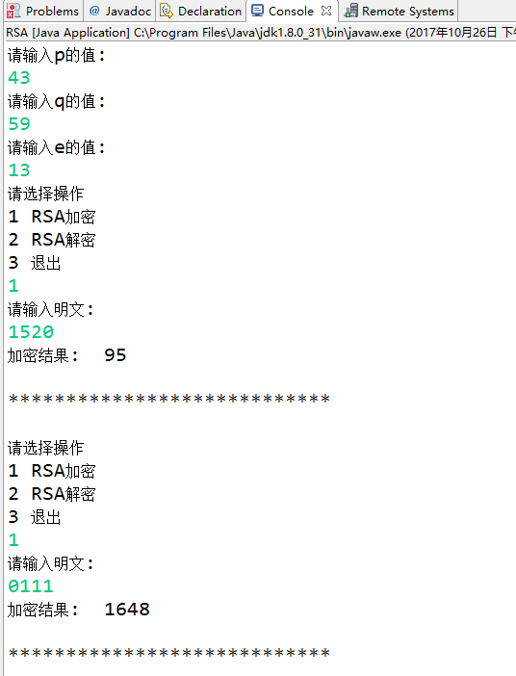
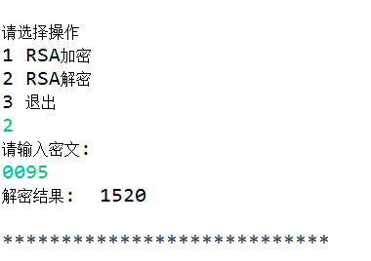

- 体会和思考
RSA算法 是一种公钥加密算法，RSA算法相比别的算法思路非常清晰，但是想要破解的难度非常大。RSA算法基于一个非常简单的数论事实：两个素数相乘得到一个大数很容易，但是由一个大数分解为两个素数相乘却非常难。
整个RSA加密解密算法的过程简单的有些令人担忧他的安全性，但是随着RSA密钥长度的增加，保密的年限会加速增长，在当今现代如果不考虑量子计算机暴力破解的话，RSA算法的加密的安全是可以保证的，除非数学界会有发现新的方法可以快速算出一个大数（可以非常大）分为两个质数的乘积的算法。

